-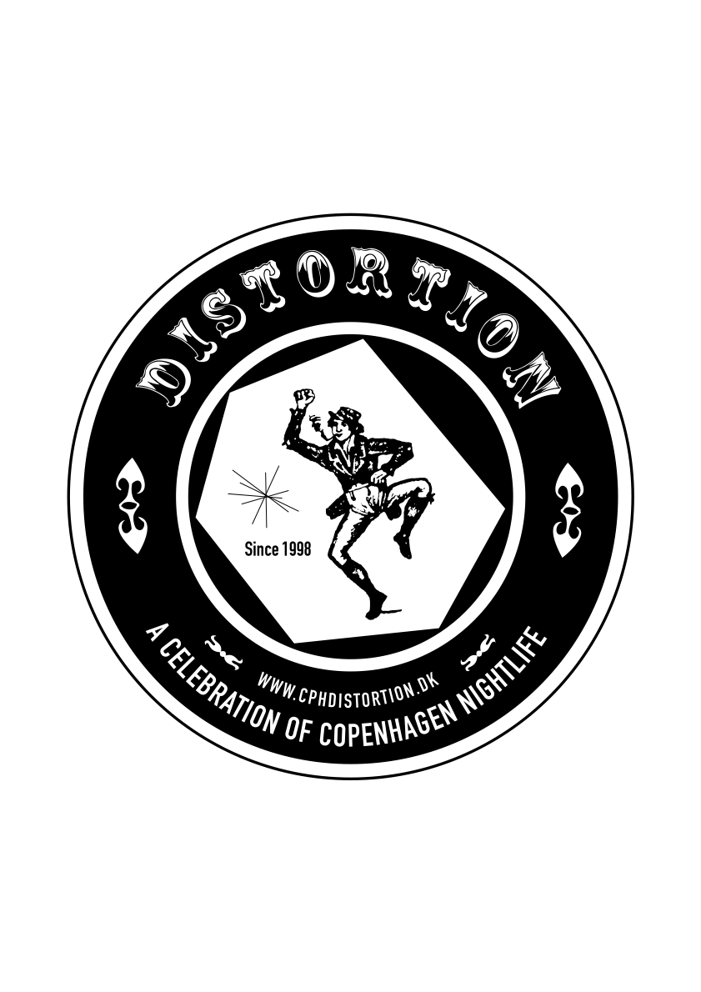
Ons. 28.maj.08

Distortion 2008
http://www.cphdistortion.dk
4-8 Juni 2008
56 fester i 56 sjove / hyggelige/ hotte steder

Hvad er Distortion?
Distortion er en kulturel gade- og nattelivs festival, der integrerer festivalbegrebet i alt der omgiver Københavnerne.
Distortion fungerer på den måde at festivalen over 5 dage fester sig igennem forskellige Københavnske kvarterer. I år er drejer det sig om Indre By, Nørrebro, Vesterbro, Ørestad og Islands Brygge.
Et af Distortions kendetegn er at festivalen ikke begrænser sig til Københavns almindelige gå-i-byen steder. Festivalen har altid, i helt bogstaveligste forstand, foregået på gadeplan med københavnerne. Hermed har festivalen altid gjort sig tydelig for byens beboere, og samtidigt inspireret dem til at bruge deres egen by på en helt ny måde.
Distortion handler om mennesker, musik og byrum, og lader sig ikke begrænse af nogle elementer. Vi har festet os igennem det meste. Til lands med de legendariske gadefester på Nørrebro og Enghave Plads. Til vands da vi fra 2002 til 2006 satte Københavns Havn (og ikke mindst dens kanalrundfarter) på den anden ende. Og i luften med den under festivalen allestedsnærværende dobbeltdækker-Distortion-partybus – hvert år siden 2000 (med den ustandselige Jean Eric von Baden som vært).
Intet definerer København bedre end dens byrum, og intet fejrer dette som Distortion.

Hvad er nyt i år?
Københavns Kommune og Kunstrådet har velsignet Distortion med offentlig støtte. Denne, kan vi godt love, er blevet brugt effektiv: Programmet er blevet enormt – og festivalen kan nu for alvor kvalificerer sig selv som international aktør.
Københavns natklubs scene er de seneste år eksploderet med fantastiske initiativer både på lukrative adresser og i skumle gyder. I år innoverer Distortion både sig selv, og den gængse natklubscene ved at holde arrangementet Club Clash.
Club Clash er en gigantisk festmesse i København. Her medbringer 5-7 europæiske storklubber sine egne djs, venner/gæster (byernes trendsættere) journalister - klubbens sjæl.
Dette initiativ vil kunne gavne København på flere måder. Byen vil blive invaderet af natklub klientel fra byer som Berlin, Paris, Milano og London, og alle vil de vende hjem og fortælle om København. Samtidigt vil byen blive set som nattelivets smeltedigel, og et image som det kan jo ikke skade København.
Distortion har altid fungeret på gadeplan. Vi har i løbet af, de sidste 10 år festivalen har været undervejs festet på kendte Københavnske pladser såsom Enghave Plads og Sankt Hans Torv. I år udvider vi vores traditionelle gadefester til blandt andet også at indeholde en stor parade på Vesterbro arrangeret af natklub initiativet Ghetto Rave.
Endnu en tilføjelse til festivalen, der vil være meget tydelig i bybillede under festivalen er den nye Fest Factor bus. På Distortions hjemmeside er det muligt at tilmelde en fest, der skal holdes i bussen, og udvalgte initiativer vil i løbet af festivalen få muligheden for at holde festen ombord på vores party-Fest-Factor bus.
Byens grænse flytter sig konstant, og mens festivalen tidligere år har været placeret i byens centrum, har København nu fået tilføjet et en helt ny bydel - nemlig Ø.
Distortion festivalens initiativtager Thomas Fleurquin er mere end tilfreds med denne udvikling. "Ørestad er interessant fordi det både er brand new og stadig er råt" siger han, og fortsætter: Ørestad har længe larmet med historier om bygningsproblemer, men den larm, som Distortion regner med at lave til vores Final Party, er hidtil ukendt på de egne.
Final Party holdes i arkitekten Bjarke Engells nye pragtbyggeri VM-Bjerget.
VM-Bjerget er et højhus lokaliseret 9 minutter fra centrum med metro, og 50 meter fra Bella Center Station.
Det er et boligbyggeri med tilhørende 8-etagers parkeringshus, og det er netop her Final Party vil finde sted, og til denne fest vil Club Clash for alvor kunne mærkes.
En tilføjelse af et område som Ørestad er en tilkendegivelse af, at Distortion står for at udforske det nye København. Samtidigt er det et bevis på at Distortion tager sin opgave alvorligt. Vi giver københavnerne inspiration til at udnytte deres gade rum (nyt, som gammelt), og oven i købet på ægte opfindsom Distortion-vis!

Hovedsponsor: Tiger Beer
Støtte fra: Københavns Kommune og Kunstrådet.
Special Sponsors: Ben & Jerry’s, Roskilde Festival, Wonderful Copenhagen, Ørestad

Læs mere: www.cphdistortion.dk

Kontakt
DISTORTION // HUMAN OFFICE // Tlf. 30 25 50 10 // info@cphdistortion.dk.
PRESSE KONTAKT: Daniel Kragh-Jacobsen // Tlf. 61 30 30 75 // presse@cphdistortion.dk

Selskabet bag Distortion: Nus/Nus – et netværk og et ApS med kulturelle vedtægter
http://www.nusnus.dk
